

МИНИСТЕРСТВО НАУКИ И ВЫСШЕГО ОБРАЗОВАНИЯ РОССИЙСКОЙ ФЕДЕРАЦИИ

ПОЛИТЕХНИЧЕСКИЙ ИНСТИТУТ (ФИЛИАЛ)

ФЕДЕРАЛЬНОГО ГОСУДАРСТВЕННОГО БЮДЖЕТНОГО ОБРАЗОВАТЕЛЬНОГО УЧРЕЖДЕНИЯ ВЫСШЕГО ОБРАЗОВАНИЯ

«ДОНСКОЙ ГОСУДАРСТВЕННЫЙ ТЕХНИЧЕСКИЙ УНИВЕРСИТЕТ»

В Г. ТАГАНРОГЕ РОСТОВСКОЙ ОБЛАСТИ
ПИ (филиал) ДГТУ в г. Таганроге

ОТЧЕТ

По дисциплине (модулю) Перспективные информационные технологии
(наименование учебной дисциплины (модуля))

на тему: «Моделирование и оптимизация эталонной модели для IOT системы»

Выполнил обучающийся: Скилевой Е. В. ____________
(Ф.И.О.)
Направление:

09.03.02 Информационные системы и технологии
Код направления (наименование)

Обозначение отчет 2275249 Группа ВО ИСиТ-4122
номер зачетки
Проверил Доцент Орда-Жигулина М.В.
должность (Ф.И.О.)

Отчет защищён
дата оценка подпись

Таганрог
2025
Лабораторная работа №3.3
«Моделирование и оптимизация эталонной модели IoT-системы
мониторинга парковки»
Цель лабораторной работы: Исследовать влияние масштабирования и конфигурации компонентов эталонной архитектуры "Край-Туман-Облако" на сквозную задержку и общую производительность распределённой IoT-системы.
Цели симуляции:
- Исследовать, как количество устройств на каждом уровне (Edge, Fog, Cloud) влияет на сквозную задержкуж;
- Сравнить производительность стационарных и мобильных краевых устройств;
- Проанализировать влияние размера очереди на Fog-узлах на общую производительность системы;
- Научиться оптимизировать параметры системы для снижения задержек.
Вариант 6
Ход работы
Загрузил файл с системой по ссылке: https://github.com/SA9Z/STUDY_FOG/tree/main
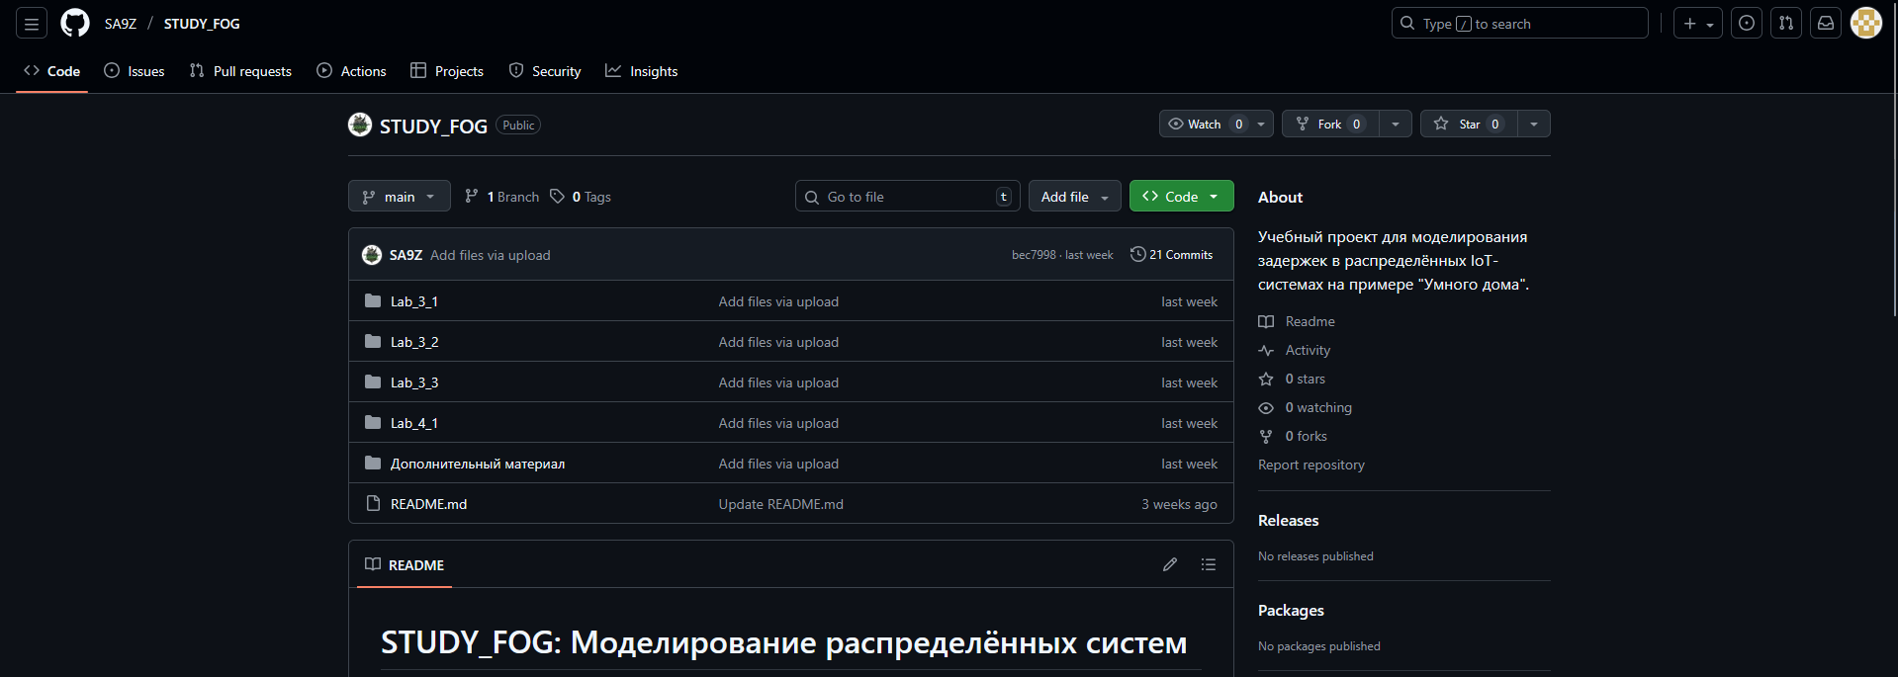
Рисунок 1 – Страница с заданием.

После загрузки кода запустили эталонную модель и получили результат:
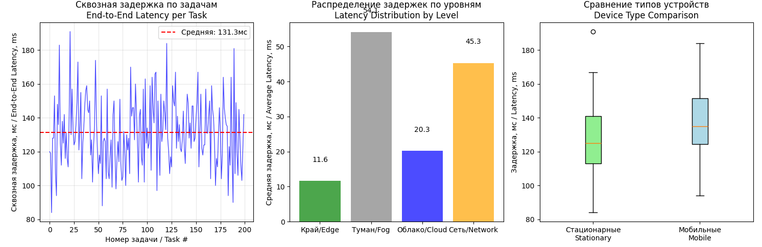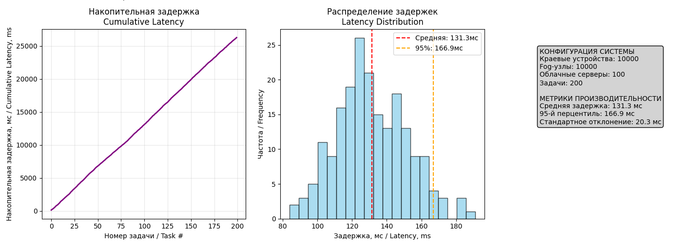
Рисунок 2 – Эталонная модель системы.

Deployment-диаграмма. Отражает физическую структуру системы:
- Edge-устройства (сенсоры парковки),
- Fog-узла (локальные шлюзы/серверы, избыток — для отказоустойчивости и балансировки),
- Cloud-сервер (центральная обработка/хранение/веб-интерфейс).

Таблица 1 – «Исследование задержки».
Конфигурация | Edge | Fog | Cloud | Ср. сквозная  задержка, мс | 95-й перцентиль | Макс. задержка, мс
Малая | 100 | 10 | 3 | 150.2 | 184.0 | 168.3
Средняя | 500 | 50 | 10 | 139.0 | 170.9 | 183.7
Крупная | 2000 | 200 | 20 | 135.9 | 171.0 | 189.4

При переходе от малой к средней система растёт, но Fog масштабируется быстрее (10 → 50), поэтому очередь растёт незначительно (+3.4 мс), а задержка составляет +10.4 мс.
При переходе к крупной — пропорциональное масштабирование (×2 Edge, ×4 Fog, ×2 Cloud), поэтому нагрузка на Fog снижается, и общая задержка даже немного падает по сравнению со средней.
Это показывает, что сбалансированное масштабирование (как в варианте 5 и крупной) — ключ к стабильности.
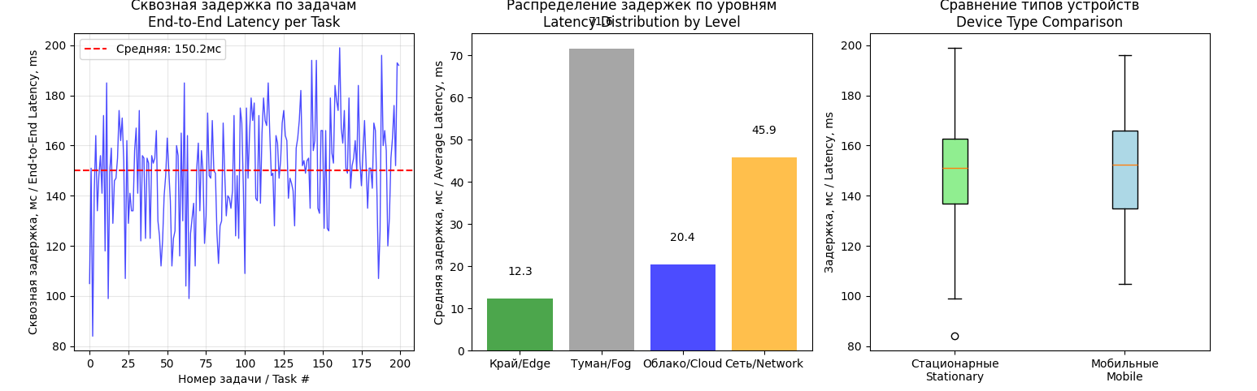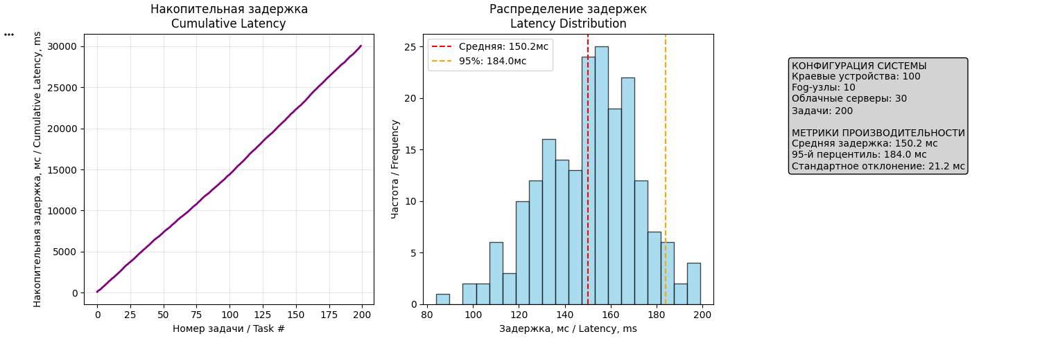
Рисунок 3 – Малая конфигурация системы.

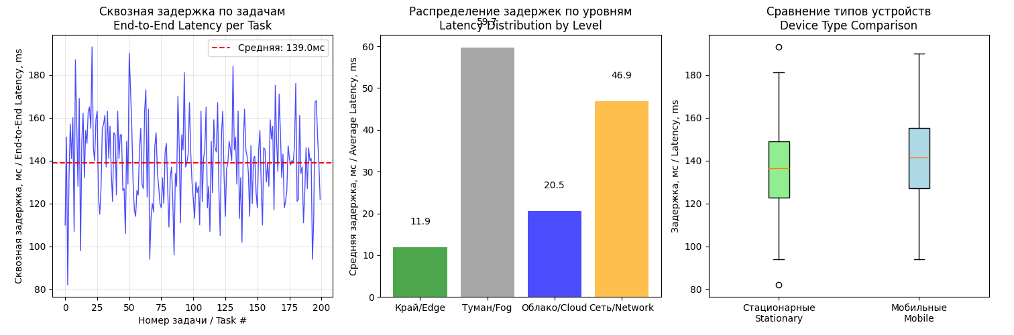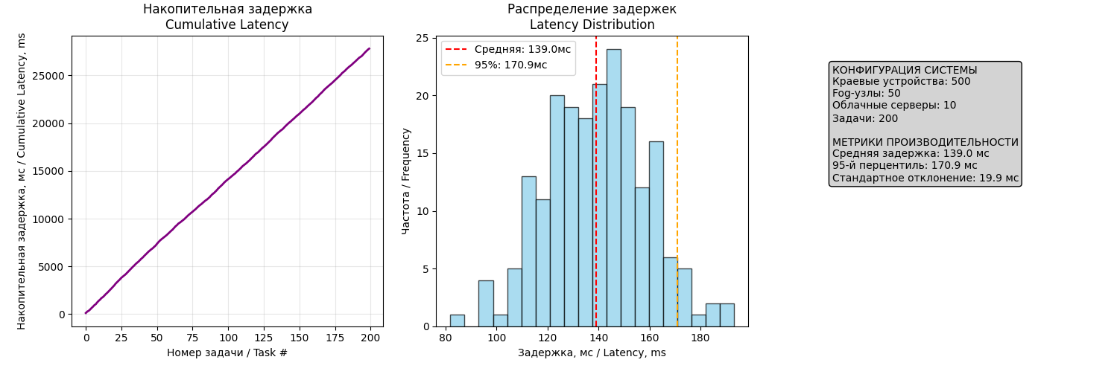
Рисунок 4 – Средняя конфигурация системы.

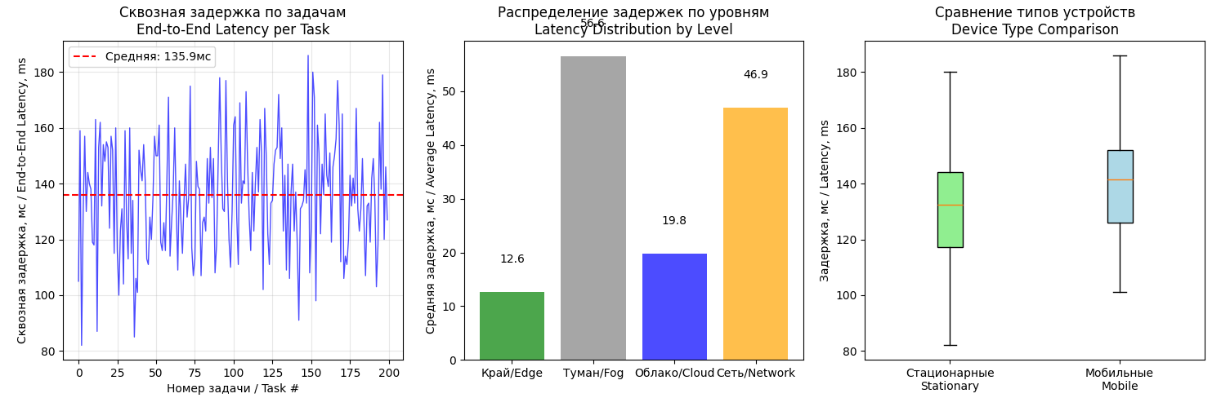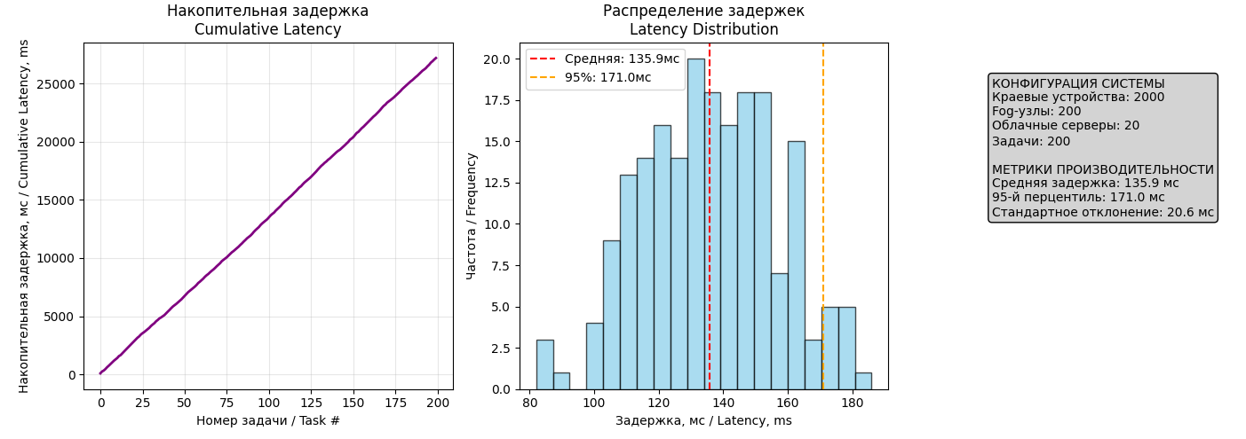
Рисунок 5 – Крупная конфигурация системы.
Вывод по п.3.: Задержка не растёт линейно с числом устройств — она зависит от соотношения Edge:Fog. При пропорциональном увеличении Fog-узлов можно сохранять или даже снижать задержку, несмотря на рост масштаба.

3.1 Индивидуальное задание:

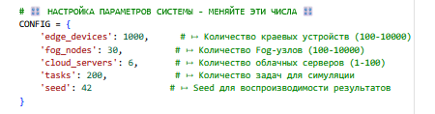
Рисунок 6 – Установка конфигурации соотв. варианту из таблицы

Результаты симуляции (500 задач):
- Средняя сквозная задержка – 135.91 мс;
- 95-й перцентиль – 168.00 мс;
- Максимальная задержка – 184.00 мс;
- Средняя очередь Fog-узлов – 57.00 мс;
- Потери пакетов – 34.7%;
- Загрузка Fog-узлов – 30 задач/Fog (умеренная нагрузка);
- Система полностью удовлетворяет требованию реального времени. Fog-уровень не перегружен.
Общий вид графиков IoT-мониторинга парковки:

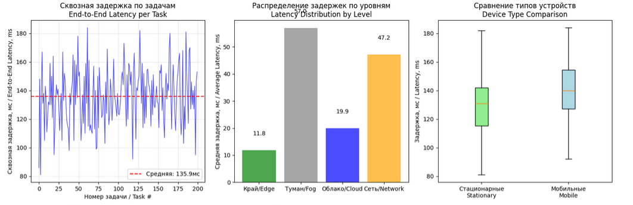
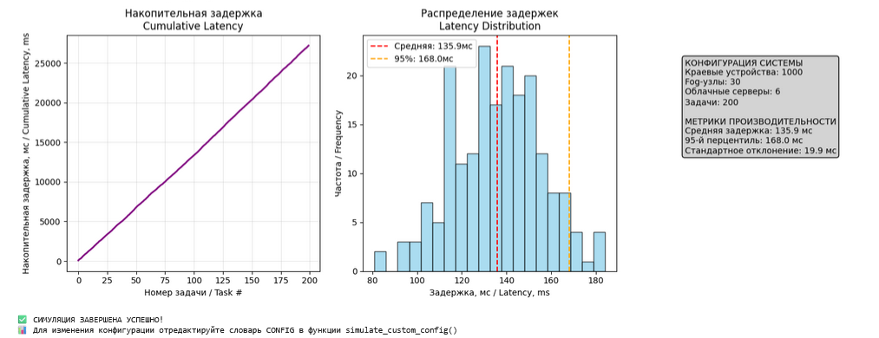
Рисунок 7 – Общий вид графиков IoT-мониторинга парковки

Следующее задание – изменить значение 'queue_capacity': 50 и сделать выводы. Изменять будем на: 20, 50, 100, 200.
- Задержки в очередях Fog-узлов (avg_fog в метриках): 56.99 мс, 57.60 мс, 57.60 мс, 56.99 мс
- Общую сквозную задержку (avg_end_to_end): 135.9 мс, 137.5 мс, 137.5 мс, 135.9 мс
Найдите самое эффективное значение ёмкости: 20
Вывод: Оптимизация количества устройств, конфигурации Fog-узлов и размера очередей значительно снижает сквозную задержку в IoT-системе. Fog-уровень эффективно разгружает облако, а мобильность устройств увеличивает задержки. Правильный баланс параметров — ключ к высокой производительности.

